实 验 报 告

课程名称： 软件技术基础
院系名称： 电气与信息工程学院
专业班级： 电子信息工程22-1
学生姓名： 邱禹尧
学 号： 20221699
指导教师： 王 岩

黑龙江工程学院教务处制

实 验 报 告
实验项目 | 数据类型、运算符和简单的输入输出
同组人数 | 1人 | 实验地点 | 实验楼506 | 实验日期 | 2023.3.25
实验类型 | R验证型 □综合型 □设计型 □其 它
一、实验目的
1、掌握 C 语言数据类型，了解字符型数据和整型数据的内在关系；
2、掌握对各种数值型数据的正确输入方法；
3、学会使用 C 的有关算术运算符，以及包括这些运算符的表达式，特别是 自加（＋＋）和自减（－－）运算符的使用。
4、学会编写和运行简单的应用程序；
5、进一步熟悉 C 程序的编辑、编译、连接和运行的过程。

二、实验器材
笔记本电脑，MinGW编译器，vscode。
三、实验内容（原理、方案、步骤、记录及分析等）
1.
(1)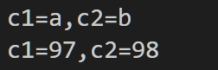
第一次输出中使用了格式输出%c，所以输出了c1=a,c2=b。a和b是与97，98对应的ASCII码的字符。
第二次输出中使用了格式输出%d，所以输出了c1=97,c2=98为十进制整数。

(2)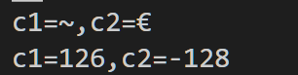
第一次输出了c1=~,c2=€
第二次输出了126和-128
由此可见两次输出中c2都为-128
因为char数据类型占一个字节，范围为-128到127，输出128将会溢出为-128。
(3)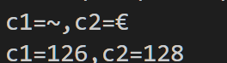
输出的-128变为128，原因是int占4字节，范围大于char，不会发生溢出。
2.
(1)
(2) 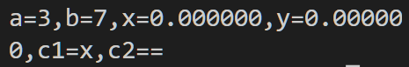
(3) 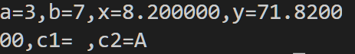
(4) 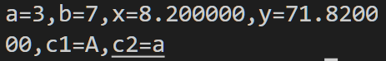
(5) 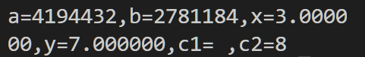
(6) 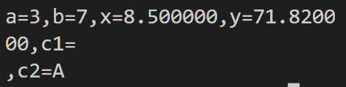
(7) 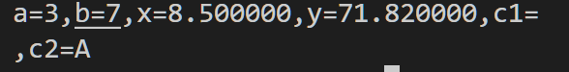
(8)
规律：a=3b=7中间不能有空格 两个浮点数中间必须有空格 两个单个字符之间不能有空格
易出错地方：两浮点数之间必有空格
3.
(1)
(2) 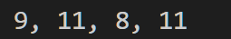 i++先赋值后自增，++j先自增后赋值
(3) 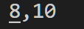 编译器给出警告，提示未使用n m变量
(4) 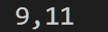 ++i和++j都是先自增再赋值，所以两个整型变量都比之前大1
(5) 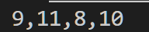
printf函数的计算是从右向左进行；
遇到i++，会把此时i的值当作最后的输出值，注意，确定为输出后，i还会自增；
遇到i或++i，仅仅修改当前i的值，最后才输出i
所以结果为9,11,8,10
4.
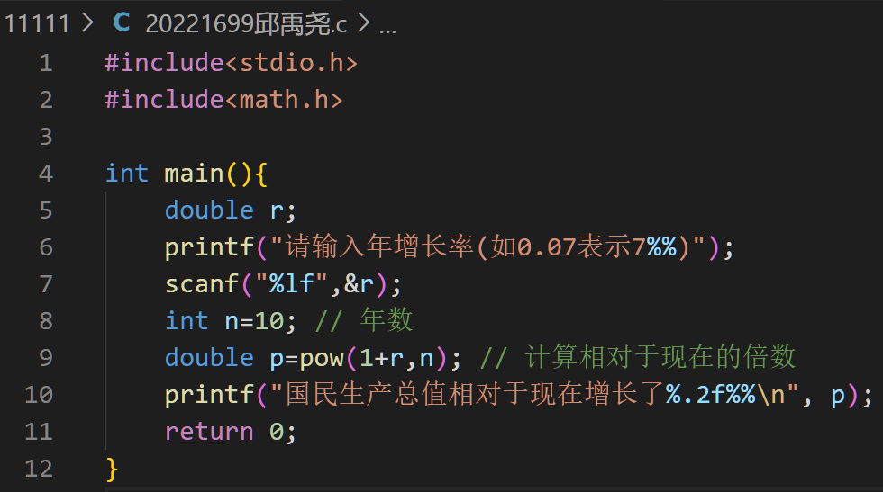

(1)
输出了正确的结果。
(2) 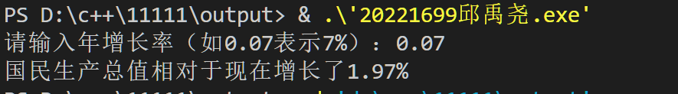
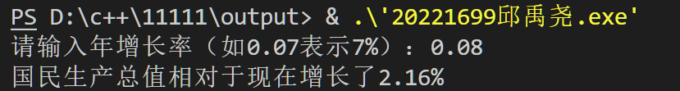
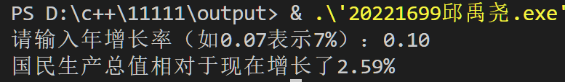
结果均正常输出。
(3)
四、实验结论

五、实验心得
包括：
- 试验中遇到的问题及解决方法；
- 本次实验的收获，你的能力有那方面的提升？

六、实验情况及成绩评定
 | 预 习: | □优秀 □一般 □不及格
 | 出 席: | □正常 □迟到 □缺席 □早退 □事假
 | 过程表现: | □优秀 □一般 □不及格
 | 完成报告: | □按时 □迟交
 | 实验结论 | □正确 □基本正确 □错误
 | 心得体会 | □优秀 □一般 □不及格
 | 成绩评定：
 | 补充记录或评语: | 教师签字：

